**Универсальная очистка регистров сведений и накопления**

http://1cdop.ru/wp-content/themes/BusinessCorp/images/user.png admin

[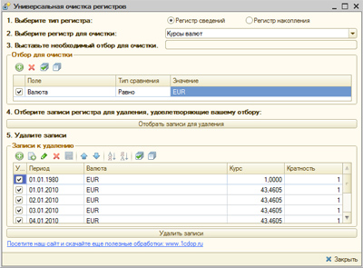](http://1cdop.ru/universalnaya-ochistka-registrov-svedenij-i-nakopleniya.html)

Проработав с конфигурациями 1С не один год, мы часто сталкивались с ситуацией, когда требуется очистить от записей целиком регистр сведений (накопления), либо удалить оттуда лишь некоторые строки, воспользовавшись отбором.

Специально для упрощения этого процесса была написана данная внешняя обработка.

**Итак, как же, воспользовавшись ей, мы можем очистить регистр сведений (накопления)?**

А вот так:

1. Открываем в режиме 1С: Предприятие данную внешнюю обработку.

[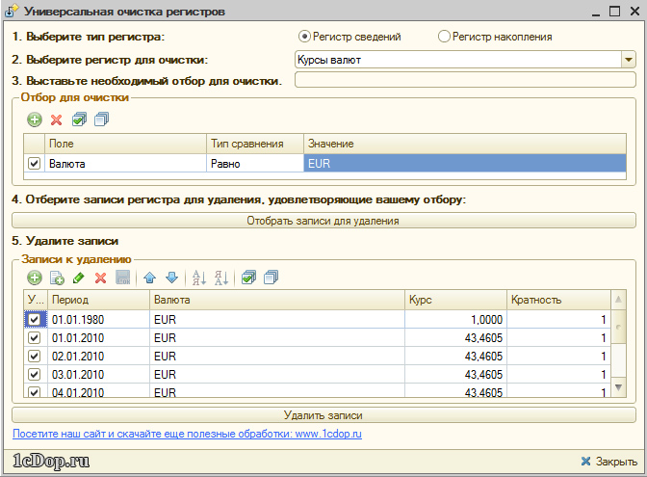](http://1cdop.ru/images/Ochistka_registrov.jpg)

1. «Выберите тип регистра»

Здесь нужно указать для какого вида регистра будет происходить удаление записей: регистр сведений или регистр накопления.

1. «Выберите регистр для очистки»

Следует выбрать непосредственно регистр, который требуется почистить, из предложенного списка.

4. «Выставьте необходимый отбор для очистки»

Выбираем (если это требуется) отбор, по которому следует фильтровать записи регистра:

А) для регистров сведений:

- отбор по периоду (для периодических регистров сведений);

- отбор по измерениям;

- отбор по ресурсам;

- отбор по реквизитам;

Б) для регистров накопления

- отбор по периоду;

- отбор по измерениям;

- отбор по ресурсам;

- отбор по реквизитам;

1. «Отберите записи регистра для удаления, удовлетворяющие вашему отбору»

Все записи регистра, удовлетворяющие выставленному отбору,  будут отобраны в предварительную таблицу «Записи к удалению», в которой вы можете непосредственно указать признак удалять или не удалять запись.

1. «Удалить записи»

Все записи из таблицы «Записи к удалению» с пометкой «Удалять» будут удалены из регистра. Ход выполнения удаления отображается на форме в виде полосы прогресса, которая находится ниже поля выбора имени регистра для очистки.

**Для удобства работы с обработкой мы реализовали прерывание удаления записей при нажатии сочетания клавиш «Ctrl» + «Break».**

**Внимание! Если заново перепровести документ, по которому были удалены записи, то записи будут востановлены. Следует это учитывать!**

Надеюсь вам пригодится данная обработка, с помощью которой можно очистить регистр 1С (сведений, накопления). Заходите к нам на сайт еще, здесь постоянно будут появляться новые обработки, помогающие упростить работу в программе 1С.